第七天作业

1. 使用selenium模拟登录豆瓣,（主要是有验证码的情况，使用云打码识别）
2. 注册和查看云打码和超级鹰打码平台
3. 模拟点击豆瓣搜索框（获取任意两个演员的搜索结果信息）将数据持久化处理

网站地址：<https://movie.douban.com/>

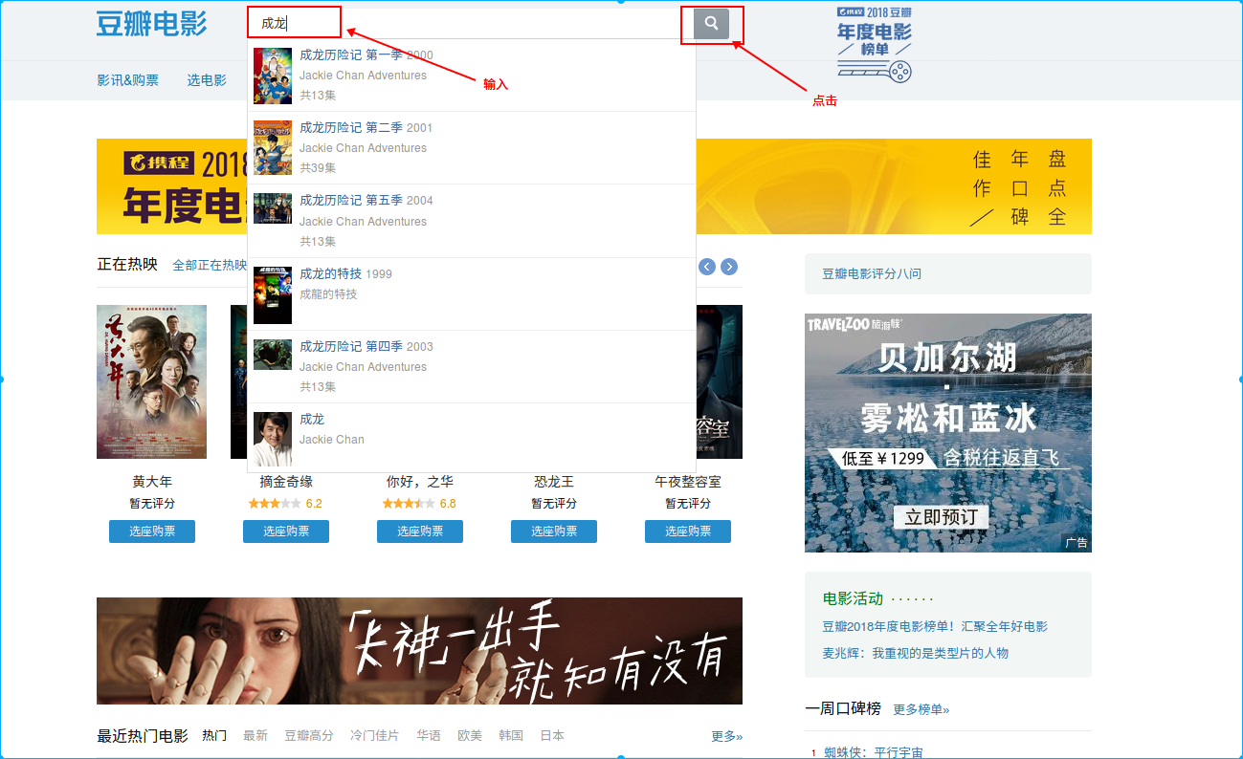

获取如下目标数据：

